

LIETUVOS RESPUBLIKOS APLINKOS MINISTRAS

ĮSAKYMAS
DĖL PAJŪRIO JUOSTOS TVARKYMO PROGRAMOS
2023–2032 M. PATVIRTINIMO

2023 m. balandžio 21 d. Nr. D1-117
Vilnius

Vadovaudamasis Lietuvos Respublikos pajūrio juostos įstatymo 8 straipsnio 1 dalimi ir siekdamas pristabdyti intensyvų Baltijos jūros kranto Lietuvos teritorijoje degradavimą:
1. T v i r t i n u Pajūrio juostos tvarkymo programą 2023–2032 m. (pridedama).
2. N u s t a t a u, kad Pajūrio juostos tvarkymo programoje 2023–2032 m. numatytos kiekvienais metais įgyvendinti krantotvarkos priemonės įgyvendinamos iki naujos Pajūrio juostos tvarkymo programos patvirtinimo.

Aplinkos ministras Simonas Gentvilas
PATVIRTINTA
Lietuvos Respublikos aplinkos ministro
2023 m. balandžio 21 d. įsakymu Nr. D1-117

Pajūrio juostos tvarkymo programa 2023–2032 m.
I SKYRIUS

Bendrosios nuostatos

1. Pajūrio juostos tvarkymo programa 2023–2032 m. (toliau – Programa) nustato krantotvarkos priemones svarbioms arba būdingoms krantų savybėms išsaugoti ar atkurti, sumažinti klimato kaitos poveikį Baltijos jūros žemyniniam ir Kuršių nerijos krantui.
2. Programa parengta vykdant Lietuvos Baltijos jūros krantotvarkos strategiją, patvirtintą Lietuvos Respublikos aplinkos ministro 2001 m. lapkričio 29 d. įsakymu Nr. 570 „Dėl Lietuvos Baltijos jūros krantotvarkos strategijos nuostatų patvirtinimo“ (toliau – Lietuvos Baltijos jūros krantotvarkos strategijos nuostatos), remiantis 2014–2020 pajūrio juostos tvarkymo programos įgyvendinimo rezultatų ataskaita ir joje pateiktomis galimų gamtinių procesų kaitos ir antropogeninės veiklos plėtros poveikio kranto būklei analizėmis, Valstybinėje aplinkos monitoringo 2018–2023 metų programoje, patvirtintoje Lietuvos Respublikos Vyriausybės 2018 m. spalio 3 d. nutarimu Nr. 996 „dėl Valstybinės aplinkos monitoringo 2018–2023 metų programos patvirtinimo“ (toliau – Valstybinė aplinkos monitoringo 2018–2023 metų programa), numatyto atlikti Baltijos jūros krantų dinamikos monitoringo tyrimų rezultatais, savivaldos, ūkio subjektų ir mokslo institucijų vykdomo kranto būklės pokyčių stebėjimo duomenimis.
3. Atsižvelgiant į 1992 m. Helsinkio konvencijos dėl Baltijos jūros baseino jūrinės aplinkos apsaugos (HELCOM) rekomendacijas 15/1, 16/3, Programoje pirmenybė teikiama krantotvarkinėms priemonėms, pagrįstoms gamtinių analogų imitacijos principais. Jei įmanoma, gaminant krantotvarkos priemones, pirmenybė teikiama natūralių ir stabilizuotinam kranto ruožui būdingų medžiagų taikymui.
4. Programoje vartojamos sąvokos suprantamos taip, kaip jos apibrėžtos Lietuvos Respublikos pajūrio juostos įstatyme, Lietuvos Respublikos saugomų teritorijų įstatyme, Lietuvos Respublikos teritorijų planavimo įstatyme, Lietuvos Baltijos jūros krantotvarkos strategijos nuostatose.

II SKYRIUS
LIETUVOS BALTIJOS JŪROS KRANTŲ BŪKLĖ IR GEODINAMINĖS TENDENCIJOS

5. Lietuvos Baltijos jūros krantas skiriamas į dvi dalis: Baltijos jūros žemyno krantą (pajūrio juostos žemyninė dalis) – 38,49 km ir Kuršių nerijos krantą – 51,03 km. Baltijos jūros kranto būklę lemia vis dažnesnės pakrantę ardančios uraganinės audros, sumažėjęs su pagrindinėmis vandens srovėmis atnešamas smėlio srautas, antropogeniniai veiksniai.
6. Analizuojamu laikotarpiu (2014–2021 m.) hidrometeorologinė situacija buvo nepalanki krantų stabilizacijos procesams. Vyravusios šiltos, be priekrantinio priešalo žiemos (išskyrus 2021 m.) sudarė sąlygas krantų ardos procesams ištisus metus. Viso žemyno kranto dinamikos tendencijos 2014–2021 m. išliko nepastovios. Kranto linijos padėtis, sąnašų kiekis paplūdimyje ir kopagūbryje kito skirtingai. Kranto (paplūdimio ir kopagūbrio) birių sąnašų kiekio kaita neatitiko kranto linijos pokyčių.
7. Didesnėje žemyno kranto ruožo dalyje vyravo kranto linijos traukimosi tendencijos. Didžiausi kranto atsitraukimo tempai užfiksuoti kranto ruožuose ties Lietuvos Respublikos ir Latvijos Respublikos valstybės siena, šiauriau Ošupio upelio, šiauriau Palangos ir ties morenos klifais. Didžiausias kranto linijos poslinkis į jūrą užfiksuotas pietinėje Šventosios ir Girulių rekreacinėje kranto zonoje.
8. Smėlio kiekio kaita paplūdimiuose 2014–2021 m. laikotarpiu buvo nevienoda skirtingose kranto ruožuose. Didžiausi smėlio praradimai paplūdimiuose užfiksuoti prie Lietuvos Respublikos ir Latvijos Respublikos valstybinės sienos, ties morenos klifais ir I Melnrage. Daugiausia smėlio neteko Palangos rekreacinės zonos paplūdimiai. Smėlio kiekis kito nuo −6,5 m³/m per metus ties Palanga, iki +4,2 m³/m per metus ties Giruliais, Šventąja ir šiauriau Palangos.
9. Žemyno krante 2014–2021 m. laikotarpiu birių sąnašų kiekis paplūdimyje kito be aiškesnės tendencijos. Atskirais metais buvo stebimos tai mažėjimo, tai didėjimo tendencijos. Apskaičiuota, kad bendrai birių sąnašų paplūdimyje 2014–2021 m. buvo atnešta daugiau (+0,045 m³/m per metus). Bendras smėlio kiekis žemyno kranto paplūdimiuose 2014–2021 m. beveik nepakito, tik persiskirstė išilgai kranto.
10. Sąnašų kiekio kaitos analizė 2014–2021 m. laikotarpiu rodo, kad žemyno kranto kopagūbryje ar morenos klife vyravo akumuliacijos tendencijos (vidutinis birių sąnašų kiekis kito nuo −2,5 m³/m per metus ties morenos klifais iki +12,5 m³/m per metus ties Šventąja). Didžiausia birių sąnašų akumuliacija kopagūbryje pasižymėjo pietinė Šventoji, kranto ruožas šiauriau Palangos ir Palangos rekreacinė zona, taip pat Pajūrio regioninio parko šiaurinė dalis ir Girulių–II Melnragės kranto ruožas. Kopagūbrio ar morenos klifo arda vyravo kranto ruože ties Lietuvos Respublikos ir Latvijos Respublikos valstybės siena, šiauriau Šventosios, ties morenos klifų ruožu (tarp Šaipių ir Olandų Kepurės), ties I Melnrage.
11. Žemyno kopagūbryje užfiksuota bendra birių sąnašų kiekio didėjimo tendencija. Kopagūbris vidutiniškai pasipildydavo 1,94 m³/m smėlio kasmet. Vyko vyraujantis akumuliacijos procesas kopagūbryje. Kopagūbrio ir natūralių kranto kopų bendras ilgis žemyno krante (eliminavus moreninių klifų, pakopinių skardžių, upių ir upelių žiočių ruožus) sudaro apie 31,6 km. 2014–2021 m. laikotarpiu žemyno kranto kopagūbryje susikaupė beveik 0,5 mln. m³ (490 432 m³) smėlio.
12. Kuršių nerijos kranto šiaurinėje (ties Smiltyne ir Alksnyne) ir pietinėje (ties Pervalka ir Nida) dalyse fiksuotas kranto linijos padėties poslinkis į jūros pusę. Šiose dalyse vyravo sąnašų kiekio paplūdimyje didėjimo tendencijos. Šiaurinė ir pietinė nerijos dalys pasižymėjo vyraujančia akumuliacija paplūdimiuose (iki +3,1 m³/m per metus).
13. Centrinėje Kuršių nerijos kranto dalyje, paplūdimiuose, vyravo ardos tendencijos (iki −3,7 m³/m per metus).
14. Kuršių nerijos kopagūbryje 2014–2021 m. laikotarpiu ardos tendencijos užfiksuotos ties Preila (-1,1 m³/m per metus), šiauriau Pervalkos (-1,9 m³/m per metus) ir ties Juodkrante (-0,2 m³/m per metus). Kitur vyravo akumuliacinės tendencijos. Sparčiausia smėlio akumuliacija kopagūbryje vyko kranto ruože ties Smiltyne ir Alksnyne.
15. Per visą Kuršių nerijos kopagūbrio formavimosi laikotarpį jame susikaupė apie 20 mln. m³ smėlio. 2014–2021 m. laikotarpiu Kuršių nerijos kopagūbryje susikaupė beveik 1 mln. m³ (970 531 m³) smėlio. Tai sudaro 5 proc. viso kopagūbryje susikaupusio smėlio tūrio. Tai rodo, kad 2014–2020 m. Kuršių nerijoje kopagūbrio apsaugos ir jo regeneraciją skatinantys krantotvarkiniai darbai buvo itin efektyvūs.
16. Problemiškiausi Lietuvos Baltijos jūros kranto ruožai susiję su antropogenine veikla (ypač kartu su gamtiniais veiksniais): hidrotechniniai statiniai, jų eksploatacija (Klaipėdos ir Šventosios uostai, Palangos tiltas) ir intensyvia rekreacija.

III SKYRIUS
KRANTOTVARKOS PRIEMONIŲ taikymo PRIORITETINĖS KRYPTYS

17. Programoje krantotvarkos priemonės skirstomos teritoriniu principu, atsižvelgiant į gamtinius, ekonominius, socialinius, ekologinius aspektus. Pirmenybė teikiamas šioms prioritetinėms krantotvarkos kryptims:
17.1. Gamtinių procesų apsauga. Ši kryptis taikoma siekiant išsaugoti natūralią kranto aplinką ir krantodaros procesus. Ją įgyvendinant krantodaros procesų nesistengiama suvaldyti, iš rizikos zonų atitraukiami žmonės, pastatai, infrastruktūra, gali būti įrengiami nukreipiamieji ar draudžiamieji ženklai. Saugomose teritorijose ši kryptis turi būti prioritetinė ir taikoma kaip sudėtinė krantotvarkos priemonių rinkinio dalis. Lietuvoje saugomų teritorijų bendras ilgis palei Baltijos jūros krantą yra 65,3 km (patenka Kuršių nerijos nacionalinio parko, Pajūrio regioninio parko ir Būtingės geomorfologinio draustinio teritorijos). Tai sudaro 72,3 proc. viso Lietuvos jūros kranto ilgio.
17.2. Kopagūbrio ir kopų regeneracija ir apsauga. Kopagūbrio tvirtinimas sukuria sąlygas kauptis smėliui, natūraliai suformuoja klimato kaitos procesams atsparų apsauginį paplūdimio kopagūbrį, kuris kilus audrai apsaugos nuo vandens išsiliejimo į žemyną. Smėlio kaupimas kopagūbryje taip pat yra prevencinė priemonė, padėsianti atremti ar bent sušvelninti klimato kaitos sukeltas problemas ateityje. Apsauginio kopagūbrio ir kopų stabilumo palaikymas Baltijos jūros žemyno ir UNESCO saugomos Kuršių nerijos krante yra vienas iš prioritetinių veiksmų, kurį labai svarbu taikyti rekreacijai intensyviai naudojamuose ruožuose. Ši krantotvarkos kryptis apima šias priemones:
17.2.1. kopagūbrio defliacinių formų, jo šlaitų, taip pat kopų tvirtinimas šakų klojiniais. Šakų klojiniai ne tik sudaro palankias sąlygas smėlio akumuliacijai sudaryti, bet ir apsaugo kopagūbrį nuo poilsiautojų rekreacinėse zonose. Šakų klojiniai sulaiko žemyn slenkantį smėlį (veikiant gravitacijos jėgai), ilgiau sulaiko drėgmę, tai padeda įsitvirtinti augalijai. Šakų klojiniai naudojami ir kopagūbrio šlaitams, ir viršūnei tvirtinti, neutralizuoti defliacinių griovų plėtrą;
17.2.2. kopagūbrio ir kopų tvirtinimas žabtvorėmis. Žabtvorės padeda stabdyti defliacinių formų plėtrą kopagūbrio viršūnėje ir lėkštuose jo šlaituose, skatina kopagūbrio regeneraciją, saugo įrengtą infrastruktūrą nuo užpustymo. Žabtvorės gali būti įrengiamos skirtingais būdais: pinant žabų tvoreles arba žabų tvoreles skaidant stačiakampiais. Kopagūbrio papėdėje naudotini žabtvorių ir šakų klojinių deriniai;
17.2.3. takų ir laiptų įrengimas, pramintų takų naikinimas – padeda reguliuoti lankytojų srautus, apsaugo kopagūbrį ir kopas nuo defliacijos. Įrengiant takus ir laiptus, turi būti taikomi sprendimai, leidžiantys surinkti takus ne sezono metu ar audrų periodais. Kasmet atnaujinami audrų pažeisti, smėlio užpustyti ir susidėvėję laiptai ir takai. Praminti smėlio takai gali būti naikinami užklojant juos šakomis, įrengiant perspėjamuosius ženklus, nurodant rodyklėmis kryptį ir atstumą iki artimiausio tako link jūros. Rekreacinė infrastruktūra, naikintinų ir naujų takų poreikis, jų išdėstymas teritorijoje pateikiamas 2 priede;
17.2.4. kopagūbrio tvirtinimas šakų volu (trijų ar keturių sluoksnių šakų klojiniai). Dažniausiai taikomas, kai kopagūbrio jūrinis šlaitas stipriai pažeistas ir tankiai suskaidytas griovomis arba jis žemas ir vėjas perneša smėlį. Atsižvelgiant į pažeidimo vietą, volas klojamas nuardyto kopagūbrio šlaite arba kopagūbrio papėdėje.
17.3. Kranto zonos atstatymo kryptis. Taikoma siekiant stabilizuoti krantą, mažinti bangų energiją, palaikyti ar atkurti rekreacines erdves paplūdimiuose. Ši krantotvarkos kryptis apima šias priemones: paplūdimio sąnašų ir priekrantės sąnašų papildymas smėliu. Nuolatinis šių priemonių taikymas padeda išsaugoti kranto stabilumą ir rekreacinę erdvę nuo 5 iki 10 metų. Norint išvengti didelių smėlio praradimų ar kopagūbrio pažeidimų, smėlio papildymo ir apsauginio kopagūbrio tvirtinimo darbai turi būti vykdomi planingai ir nuolat. Konkrečios paplūdimių vietos, kurias reikia papildyti smėliu, parenkamos vykdant konkrečias krantotvarkos priemones pagal Valstybinėje aplinkos monitoringo 2018–2023 metų programoje numatyto atlikti Baltijos jūros krantų monitoringo ir povandeninio šlaito morfologijos dinamikos stebėjimų ir tyrimų rezultatus, savivaldos, ūkio subjektų ir mokslo institucijų atliekamo kranto būklės pokyčių stebėjimo duomenis.
18. Lietuvos Baltijos jūros žemyniniame krante ir Kuršių nerijos krante krantotvarkos priemonių paskirstymas pagal kranto ruožus pateikiamas 1 priede.
19. Už krantotvarkos priemonių įgyvendinimą atsakingos institucijos nurodytos Pajūrio juostos įstatyme. Įgyvendinant krantotvarkos priemones, dalyvauja ir kiti subjektai, nurodyti Lietuvos Respublikos Vyriausybės 2010 m. balandžio 14 d. nutarime Nr. 412 „Dėl Lietuvos Respublikos pajūrio krantotvarkos“.

IV SKYRIUS
KRANTOTVARKOS RUOŽAI

20. Krantotvarkos ruožų teritorinis išdėstymas programoje išskirtas atsižvelgiant į institucijų, organizuojančių ir prižiūrinčių kranto tvarkymą, teritorinį išsidėstymą. Išskiriamas Būtingės geomorfologinio draustinio ruožas, Šventosios rekreacinės zonos ruožas (suskirstytas į šiaurinę ir pietinę Šventosios rekreacinę zonas), Palangos rekreacinės zonos ruožas (suskirstytas į Ošupio upelio–Kunigiškių ruožą ir Kunigiškių–Pajūrio regioninio parko šiaurinės ribos ruožą), Pajūrio regioninio parko ruožas, Klaipėdos rekreacinės zonos ruožas, Lietuvos Baltijos jūros Kuršių nerijos kranto ruožas.
21. Atsižvelgiant į kranto ruožo būklę, vyraujančias geodinamines tendencijas, galimą gamtinių procesų kaitos ir antropogeninės veiklos plėtros poveikį kranto būklei, išskirti jautriausi kranto ruožai, kuriuos tvarkyti reikia prioriteto tvarka.
22. Žemyno krante išskirti prioritetiniai krantotvarkos ruožai: šiaurinė Šventosios rekreacinė zona, Palangos rekreacinė zona, Pajūrio regioninio parko šiaurinė ir pietinė rekreacinio prioriteto zonos, Klaipėdos rekreacinė zona.
23. Kuršių nerijos krantas, atsižvelgiant į Kuršių nerijos pusiasalio, kaip morfologinės formos (skalaujamo jūros ir marių) pažeidžiamumo tikimybę, į klimato kaitą ir Kuršių nerijos, kaip UNESCO saugomos vietovės statusą – visas priskiriamas prioritetiniam ruožui.

V skyrius
Būtinų įgyvendinti Lietuvos Baltijos jūros kranto ruožuose krantotvarKOS priemonių paskirstymas, TIPAS ir mastas

Būtingės geomorfologinis draustinis

24. Kopų viršūnes ir vakarinius jų šlaitus skaidančias antropogeninės kilmės defliacines griovas kasmet dengti šakų klojiniais (2600 m2).
25. Nutiesti 2 naujus takus ir kasmet atnaujinti dalį takų.
26. Panaikinti 3 pramintus smėlio takus.
27. Saugoti natūralius krantodaros procesus – draustinio teritorijoje saugomi tipiniai ir unikalūs reljefo formų kompleksai.

Šventosios rekreacinė zona

28. Šiaurinė Šventosios rekreacinė zona (Būtingės draustinio pietinė riba–Šventosios uosto pietinis molas):
28.1. kopagūbrio viršūnėje esančias defliacines formas ir vakarinį kopagūbrio šlaitą (kur jis pažeistas) kasmet dengti šakų klojiniais (8200 m2);
28.2. bendras kasmet pinamų žabų tvorelių ilgis kranto ruože sudaro 500 m;
28.3. kasmet atnaujinti dalį takų ir laiptų;
28.4. panaikinti 3 pramintus smėlio takus;
28.5. šiauriau pietinio molo esantį kranto ruožą papildyti smėliu (apie 40 000 m3) iš uosto gilinimo metu supilto gūbrio. Jį paskleisti paplūdimyje 800 m ilgio ruože, pradedant pilti smėlį 600 m atstumu į šiaurę nuo Šventosios upės žiočių.
29. Pietinė Šventosios rekreacinė zona (Šventosios uosto pietinis molas–Ošupis):
29.1. kopagūbrio vakariniame šlaite esančias defliacines formas kasmet dengti šakų klojiniais (10 400 m2);
29.2. bendras kasmet pinamų žabų tvorelių ilgis kranto ruože sudaro 500 m;
29.3. nutiesti 1 naują taką ir laiptus, kasmet atnaujinti dalį takų ir laiptų;
29.4. panaikinti 1 pramintą smėlio taką.

Palangos rekreacinė zona

30. Ošupio upelio–Kunigiškių ruožas:
30.1. kopagūbrio viršūnėje esančias defliacines formas ir vakarinį kopagūbrio šlaitą (kur jis pažeistas) kasmet dengti šakų klojiniais (1300 m2);
30.2. bendras kasmet pinamų žabų tvorelių ilgis kranto ruože sudaro 250 m;
30.3. nutiesti 7 naujus takus ir įrengti naujus laiptus, kasmet atnaujinti dalį takų ir laiptų;
30.4. panaikinti 7 pramintus smėlio takus.
31. Kunigiškių–Pajūrio regioninio parko šiaurinės ribos ruožas:
31.1. kopagūbrio viršūnėje esančias defliacines formas ir vakarinį kopagūbrio šlaitą (kur jis pažeistas) kasmet dengti šakų klojiniais (30 100 m2);
31.2. bendras kasmet pinamų žabų tvorelių ilgis kranto ruože sudaro 4750 m;
31.3. nutiesti 13 naujų takų ir įrengti naujus laiptus, kasmet atnaujinti dalį takų ir laiptų;
31.4. panaikinti 10 pramintų smėlio takų;
31.5. vidutiniškai 3 kartus per metus papildyti šiauriau Palangos tilto esančio paplūdimio sąnašas panaudojant tilto aplinkoje ir Rąžės žiotyse iškastą smėlį (12–25 tūkst. m3), prireikus – Šventosios valstybiniame jūrų uoste iškastą smėlį, atitinkantį aplinkos apsaugos normatyvinio dokumento LAND 46A-2002 „Grunto kasimo jūrų ir jūrų uostų akvatorijose ir iškasto grunto šalinimo taisyklės“, patvirtinto Lietuvos Respublikos aplinkos ministro 2002 m. vasario 26 d. įsakymu Nr. 77 „Dėl aplinkos apsaugos normatyvinio dokumento LAND 46A-2002 „Grunto kasimo jūrų ir jūrų uostų akvatorijose ir iškasto grunto šalinimo taisyklės“ patvirtinimo“ (toliau – Taisyklės), reikalavimus;
31.6. teritorijas tarp Palangos tilto ir Birutės kalno, Palangos tilto ir Rąžės upės žiočių papildyti atvežtiniu smėliu (0,3 mln. m3). Atvežtinis smėlis turi atitikti Taisyklių reikalavimus.

Pajūrio regioninio parko ruožas

32. Kopagūbrio viršūnes ir vakarinius jo šlaitus skaidančias antropogeninės kilmės defliacines griovas kasmet dengti šakų klojiniais (10 200 m2).
33. Bendras kasmet pinamų žabų tvorelių ilgis kranto ruože sudaro 1200 m.
34. Kasmet atnaujinti dalį esamų takų ir laiptų.
35. Saugoti natūralius krantodaros procesus – parke saugomi tipiniai ir unikalūs reljefo formų kompleksai.

Klaipėdos rekreacinė zona

36. Kopagūbrio viršūnėje esančias defliacines formas ir vakarinį Kopagūbrio šlaitą (ten, kur jis pažeistas) kasmet dengti šakų klojiniais (10 200 m2).
37. Bendras kasmetinis žabų tvorelių pynimo ilgis kranto ruože sudaro 900 m.
38. Nutiesti 5 naujus takus ir laiptus, kasmet atnaujinti dalį takų ir laiptų.
39. Panaikinti 1 pramintą smėlio taką.
40. Periodiškai pildyti smėliu 2022 metais supiltą povandeninį pylimą (gamtinio sėkliaus analogas) ties I Melnragės paplūdimiu, turint duomenų, prireikus plėsti pylimą ir (ar) formuoti naujus povandeninius pylimus siekiant stabdyti krantų ardos procesus Klaipėdos rekreacinėje zonoje. Pylimams formuoti ir jų funkcionalumui palaikyti naudoti iš Klaipėdos uosto įplaukos kanalo gilinimo ir valymo metu iškasamą ar atvežtinį smėlį, atitinkantį Taisyklių reikalavimus.

Lietuvos Baltijos jūros Kuršių nerijos krantas

41. Kopagūbrio viršūnes ir vakarinius jo šlaitus skaidančias antropogeninės kilmės defliacines griovas kasmet dengti šakų klojiniais (40 200 m2). Dėl jūros lygio kaitos, ekstremalių audrų ir šiltų žiemų per metus gali prireikti apie 60 000 m² šakų klojinių.
42. Bendras kasmet pinamų žabų tvorelių ilgis kranto ruože sudaro 2 000 m.
43. Nutiesti 3 naujus takus ir laiptus, kasmet atnaujinti dalį takų ir laiptų.
44. Panaikinti 22 pramintus smėlio takus.
45. Likviduoti kranto būklę bloginančius objektus: statinių ir įrenginių liekanas, šiukšlių sankaupas, atstatyti informacines priemones – miško kvartalines linijas žyminčius ženklus ant apsauginio kopagūbrio.
46. Kuršių nerijos krante, išskyrus rekreacinio prioriteto zonas, be priemonių, neutralizuojančių antropogeninės veiklos poveikį, taikytinos ir krantotvarkos priemonės, kurios neutralizuotų grėsmes Kuršių nerijos kopagūbrio, kaip vientisos geomorfologinės formos, egzistencijai.
47. Saugoti natūralius krantodaros procesus – parke saugomi tipiniai ir unikalūs reljefo formų kompleksai.

VI SKYRIUS
BAIGIAMOSIOS NUOSTATOS

48. Programoje numatytos krantotvarkos priemonės, jų lokalizacija, tipas ir kiekis, gali būti keičiamos ir (ar) papildomos naujomis priemonėmis įvertinus galimus gamtinių procesų, antropogeninės veiklos sąlygotus Lietuvos jūrinio kranto būklės pokyčius ir atsižvelgus į Baltijos jūros krantų dinamikos monitoringo tyrimų rezultatus.
49. Krantotvarkos priemonių įgyvendinimą organizuojančios institucijos prireikus gali keisti kopagūbrio tvirtinimo šakų klojiniais ir žabtvorių pynimo darbų vietas, šakų klojinių ir žabtvorių kiekį.
50. Baigiantis Programos laikotarpiui, Aplinkos ministerija inicijuoja Pajūrio juostos tvarkymo programos 2033–2042 m. parengimą.
______________________________
Pajūrio juostos tvarkymo
programos 2023–2032 m.
1 priedas

PAJŪRIO JUOSTOS TVARKYMO PROGRAMOS 2023–2032 m.
VEIKSMų IR PRIEMONių PLANAS

Kranto ruožai | Krantotvarkos kryptis | Krantotvarkinė priemonė | Matavimo vienetai | 2023–2032 m.,  kiekvienais metais | 2023–2032 m.  vieną kartą
1. Būtingės geomorfologinis draustinis | 1.1. Kopagūbrio ir kopų regeneracija ir apsauga | 1.1.1. Kopagūbrio defliacinių formų, jo šlaitų ir kopų tvirtinimas šakų klojiniais | m2 | 2 600 | -
1. Būtingės geomorfologinis draustinis | 1.1. Kopagūbrio ir kopų regeneracija ir apsauga | 1.1.2. Nauji takai | vnt. | - | 2
1. Būtingės geomorfologinis draustinis | 1.1. Kopagūbrio ir kopų regeneracija ir apsauga | 1.1.3. Naikintini takai | vnt. | - | 3
2. Šiaurinė Šventosios rekreacinė zona  (Būtingės draustinio pietinė riba–Šventosios uosto pietinis molas) | 2.1. Kopagūbrio ir kopų regeneracija ir apsauga | 2.1.1. Kopagūbrio defliacinių formų, jo šlaitų ir kopų tvirtinimas šakų klojiniais | m2 | 8 200 | -
 | 2.1. Kopagūbrio ir kopų regeneracija ir apsauga | 2.1.2. Kopagūbrio ir kopų tvirtinimas žabtvorėmis | m | 500 | -
 | 2.1. Kopagūbrio ir kopų regeneracija ir apsauga | 2.1.3. Takų ir laiptų atnaujinimas | proc. | ≥ 20–30 | -
 | 2.1. Kopagūbrio ir kopų regeneracija ir apsauga | 2.1.3. Naikintini takai | vnt. | - | 3
 | 2.2. Kranto zonos atstatymo kryptis | 2.2.1. Paplūdimio sąnašų papildymas smėliu | m3 | - | 40 000
3. Pietinė Šventosios rekreacinė zona  (Šventosios uosto pietinis molas–Ošupis) | 3.1. Kopagūbrio ir kopų regeneracija ir apsauga | 3.1.1. Kopagūbrio defliacinių formų, jo šlaitų ir kopų tvirtinimas šakų klojiniais | m2 | 10 400 | -
 | 3.1. Kopagūbrio ir kopų regeneracija ir apsauga | 3.1.2. Kopagūbrio ir kopų tvirtinimas žabtvorėmis | m | 500 | -
 | 3.1. Kopagūbrio ir kopų regeneracija ir apsauga | 3.1.3. Takų ir laiptų atnaujinimas | proc. | ≥ 20–30 | -
 | 3.1. Kopagūbrio ir kopų regeneracija ir apsauga | 3.1.4. Nauji takai ir laiptai | vnt. | - | 1
 | 3.1. Kopagūbrio ir kopų regeneracija ir apsauga | 3.1.5. Naikintini takai | vnt. | - | 1
4. Palangos rekreacinė zona  (Ošupio upelio–Kunigiškių ruožas) | 4.1. Kopagūbrio ir kopų regeneracija ir apsauga | 4.1.1. Kopagūbrio defliacinių formų, jo šlaitų ir kopų tvirtinimas šakų klojiniais | m2 | 1 300 | -
 | 4.1. Kopagūbrio ir kopų regeneracija ir apsauga | 4.1.2. Kopagūbrio ir kopų tvirtinimas žabtvorėmis | m | 250 | -
 | 4.1. Kopagūbrio ir kopų regeneracija ir apsauga | 4.1.3. Takų ir laiptų atnaujinimas | proc. | ≥ 20–30 | -
 | 4.1. Kopagūbrio ir kopų regeneracija ir apsauga | 4.1.4. Nauji takai ir laiptai | vnt. | - | 7
 | 4.1. Kopagūbrio ir kopų regeneracija ir apsauga | 4.1.5. Naikintini takai | vnt. | - | 7
5. Palangos rekreacinė zona  (Kunigiškių–Pajūrio regioninio parko šiaurinės ribos ruožas) | 5.1. Kopagūbrio ir kopų regeneracija ir apsauga | 5.1.1. Kopagūbrio defliacinių formų, jo šlaitų ir kopų tvirtinimas šakų klojiniais | m2 | 30 100 | -
 | 5.1. Kopagūbrio ir kopų regeneracija ir apsauga | 5.1.2. Kopagūbrio ir kopų tvirtinimas žabtvorėmis | m | 4 750 | -
 | 5.1. Kopagūbrio ir kopų regeneracija ir apsauga | 5.1.3. Takų ir laiptų atnaujinimas | proc. | ≥ 20–30 | -
 | 5.1. Kopagūbrio ir kopų regeneracija ir apsauga | 5.1.4.Nauji takai ir laiptai | vnt. | - | 13
 | 5.1. Kopagūbrio ir kopų regeneracija ir apsauga | 5.1.5. Naikintini takai | vnt. | - | 10
 | 5.2. Kranto zonos atstatymo kryptis | Paplūdimio sąnašų papildymas smėliu (preliminarus kiekis) | m3 | 12 000–25 000 | 300 000
6. Pajūrio regioninio parko ruožas | 6.1. Kopagūbrio ir kopų regeneracija ir apsauga | 6.1.1. Kopagūbrio defliacinių formų, jo šlaitų ir kopų tvirtinimas šakų klojiniais | m2 | 10 200 | -
6. Pajūrio regioninio parko ruožas | 6.1. Kopagūbrio ir kopų regeneracija ir apsauga | 6.1.2. Kopagūbrio ir kopų tvirtinimas žabtvorėmis | m | 1 200 | -
6. Pajūrio regioninio parko ruožas | 6.1. Kopagūbrio ir kopų regeneracija ir apsauga | 6.1.3. Takų ir laiptų atnaujinimas | proc. | ≥ 20–30 | -
7. Klaipėdos rekreacinė zona | 7.1. Kopagūbrio ir kopų regeneracija ir apsauga | 7.1.1. Kopagūbrio defliacinių formų, jo šlaitų ir kopų tvirtinimas šakų klojiniais | m2 | 10 200 | -
7. Klaipėdos rekreacinė zona | 7.1. Kopagūbrio ir kopų regeneracija ir apsauga | 7.1.2. Kopagūbrio ir kopų tvirtinimas žabtvorėmis | m | 900 | -
7. Klaipėdos rekreacinė zona | 7.1. Kopagūbrio ir kopų regeneracija ir apsauga | 7.1.3. Takų ir laiptų atnaujinimas | proc. | ≥ 20–30 | -
7. Klaipėdos rekreacinė zona | 7.1. Kopagūbrio ir kopų regeneracija ir apsauga | 7.1.4. Nauji takai ir laiptai | vnt. | - | 5
7. Klaipėdos rekreacinė zona | 7.1. Kopagūbrio ir kopų regeneracija ir apsauga | 7.1.5. Naikintini takai | vnt. | - | 1
7. Klaipėdos rekreacinė zona | 7.2. Kranto zonos atstatymo kryptis | 7.2.1. Priekrantės sąnašų papildymas iš Klaipėdos uosto įplaukos kanalo iškastu ir (ar) atvežtiniu smėliu | m3 | Pagal iškasto smėlio kiekį | -
8. Lietuvos Baltijos jūros Kuršių nerijos krantas | 8.1. Kopagūbrio ir kopų regeneracija ir apsauga | 8.1.1. Kopagūbrio defliacinių formų, jo šlaitų ir kopų tvirtinimas šakų klojiniais | m2 | 40 200 | -
8. Lietuvos Baltijos jūros Kuršių nerijos krantas | 8.1. Kopagūbrio ir kopų regeneracija ir apsauga | 8.1.2. Kopagūbrio ir kopų tvirtinimas žabtvorėmis | m | 2 000 | -
8. Lietuvos Baltijos jūros Kuršių nerijos krantas | 8.1. Kopagūbrio ir kopų regeneracija ir apsauga | 8.1.3. Takų ir laiptų atnaujinimas | proc. | ≥ 20–30 | -
8. Lietuvos Baltijos jūros Kuršių nerijos krantas | 8.1. Kopagūbrio ir kopų regeneracija ir apsauga | 8.1.4.Nauji takai ir laiptai | vnt. | - | 3
8. Lietuvos Baltijos jūros Kuršių nerijos krantas | 8.1. Kopagūbrio ir kopų regeneracija ir apsauga | 8.1.5. Naikintini takai | vnt. | - | 22

______________________________
Pajūrio juostos tvarkymo
programos 2023–2032 m.
2 priedas

KRANTOTVARKOS RUOŽŲ IŠSIDĖSTYMO SCHEMOS

1 schema. Šventosios rekreacinės zonos ruožas ir Būtingės geomorfologinio draustinio ruožas
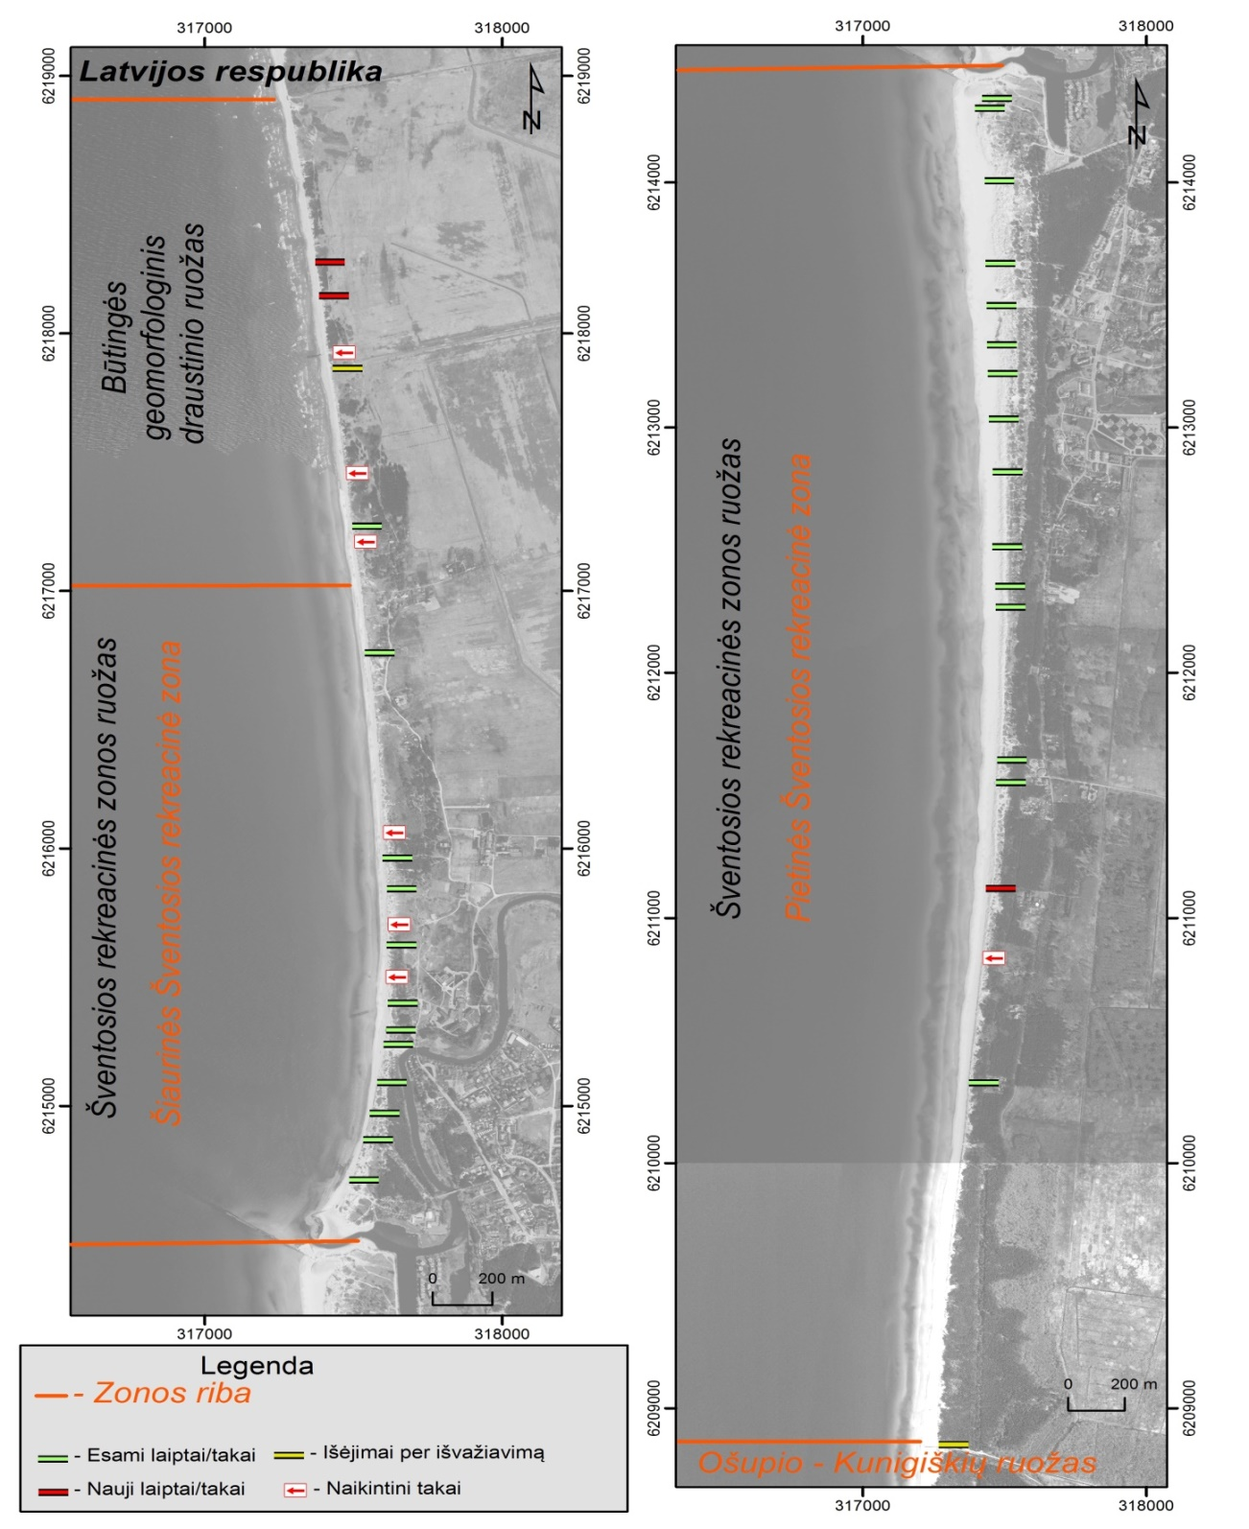

2 schema. Palangos rekreacinės zonos ir Pajūrio regioninio parko ruožai
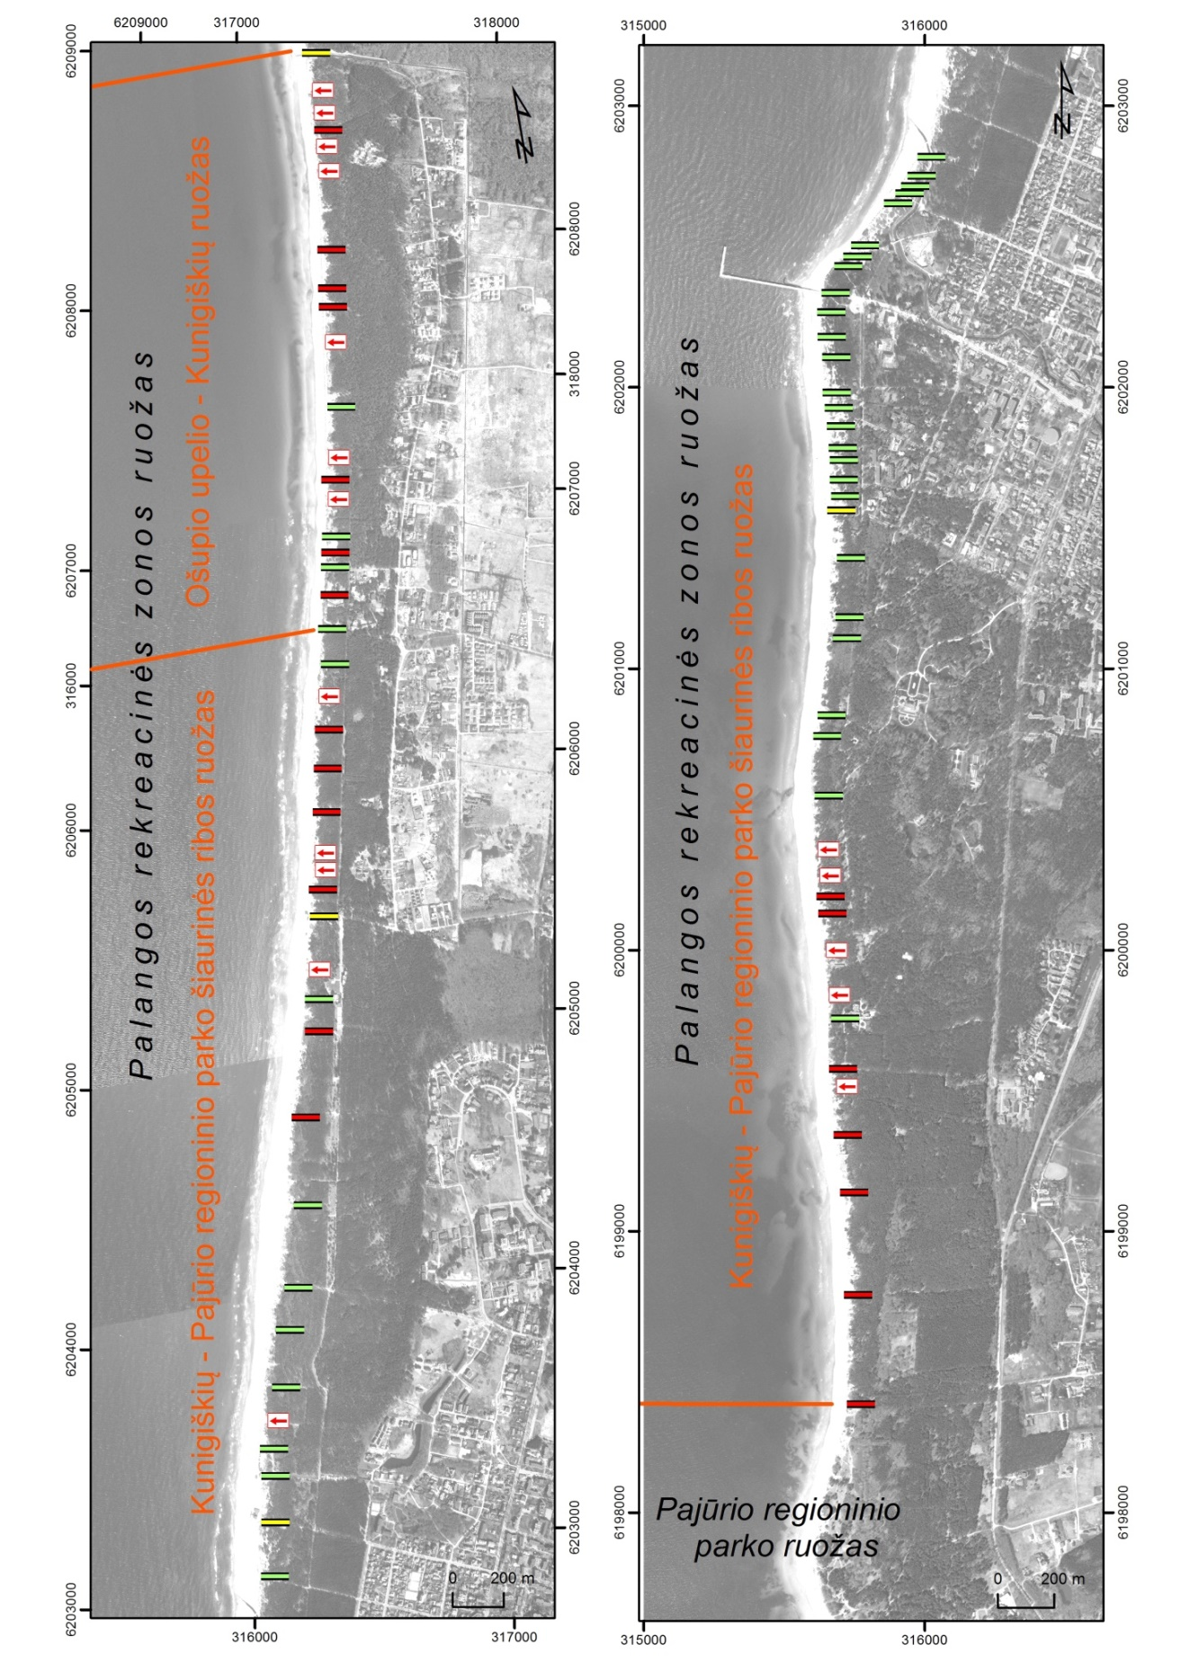

3 schema. Pajūrio regioninio parko ruožas
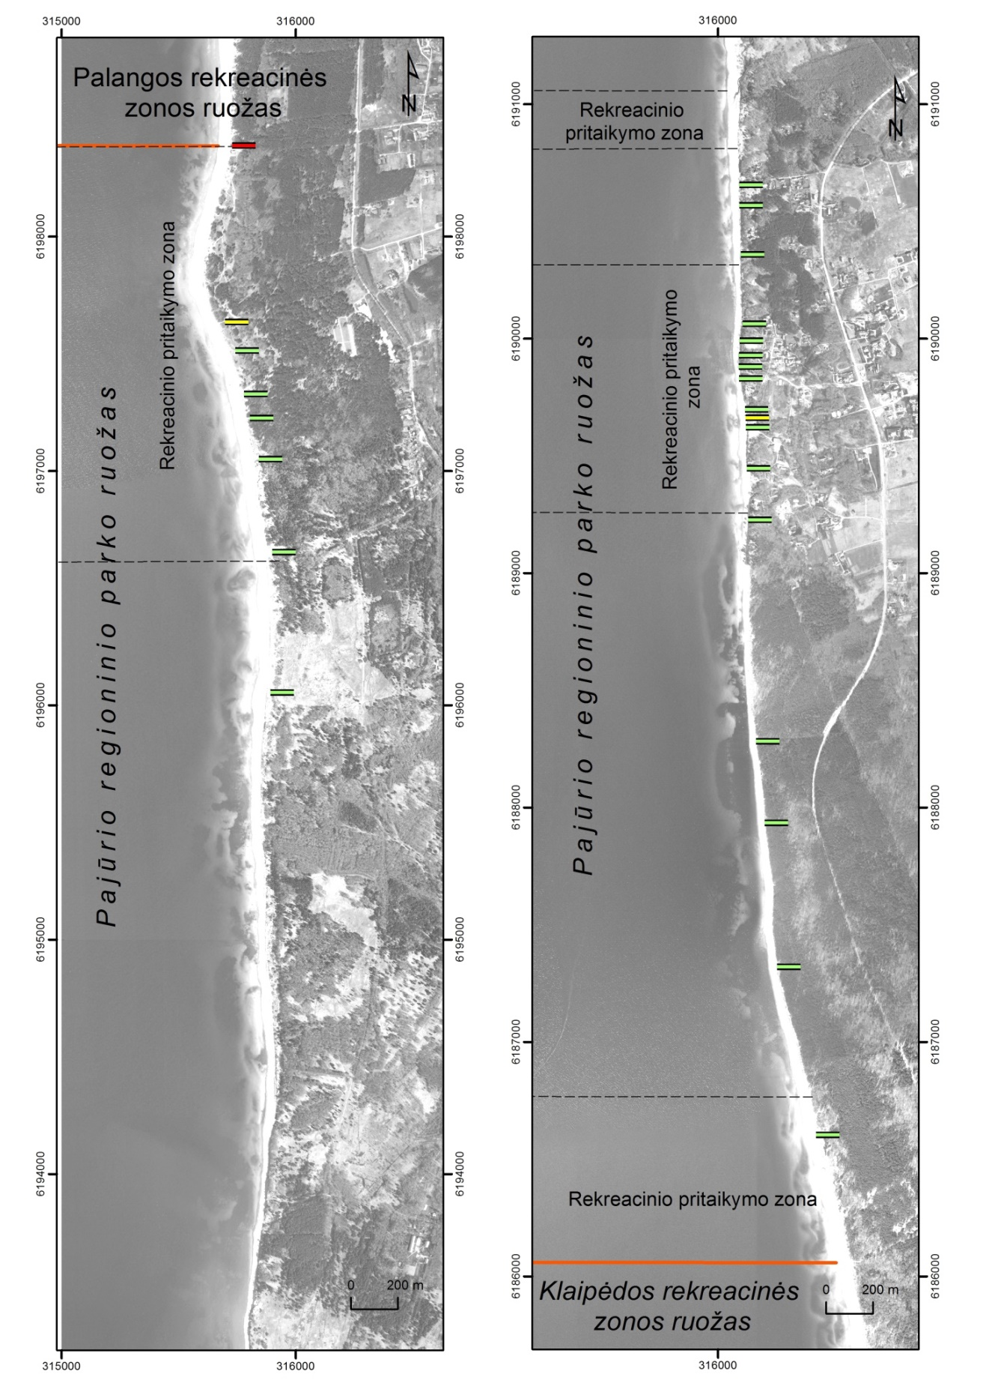

4 schema. Klaipėdos rekreacinės zonos ruožas
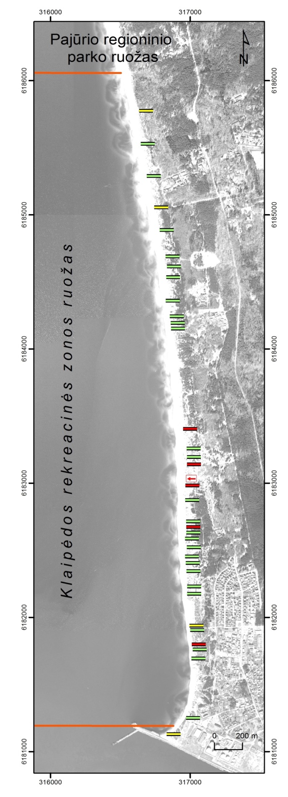

5 schema. Lietuvos Baltijos jūros Kuršių nerijos kranto ruožo ties Smiltyne ir Alksnyne rekreacinė zona
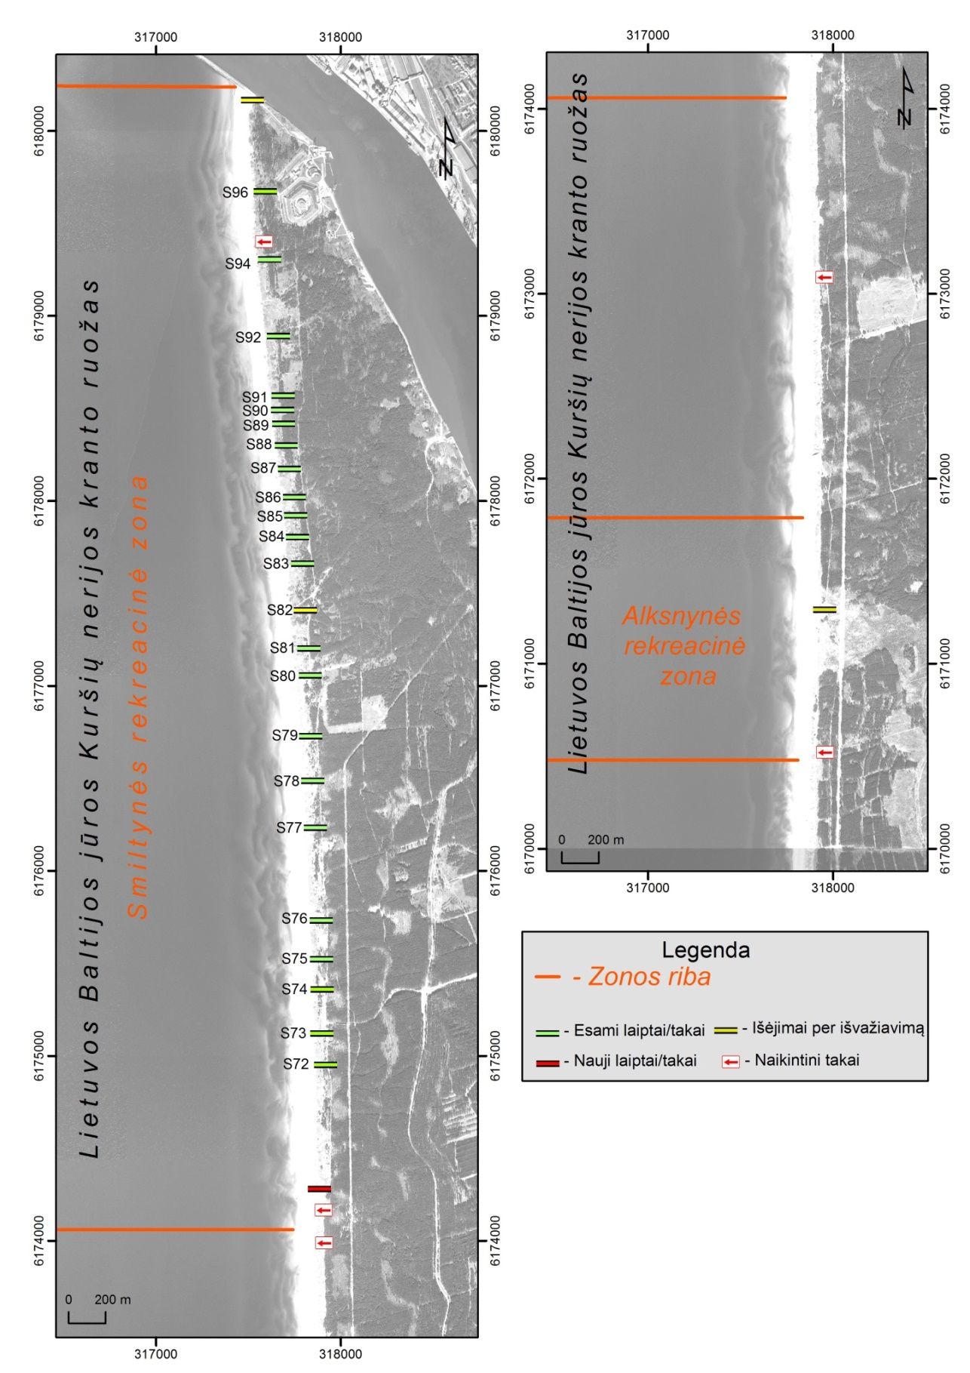

6 schema. Lietuvos Baltijos jūros Kuršių nerijos kranto Juodkrantės rekreacinės zonos ruožas
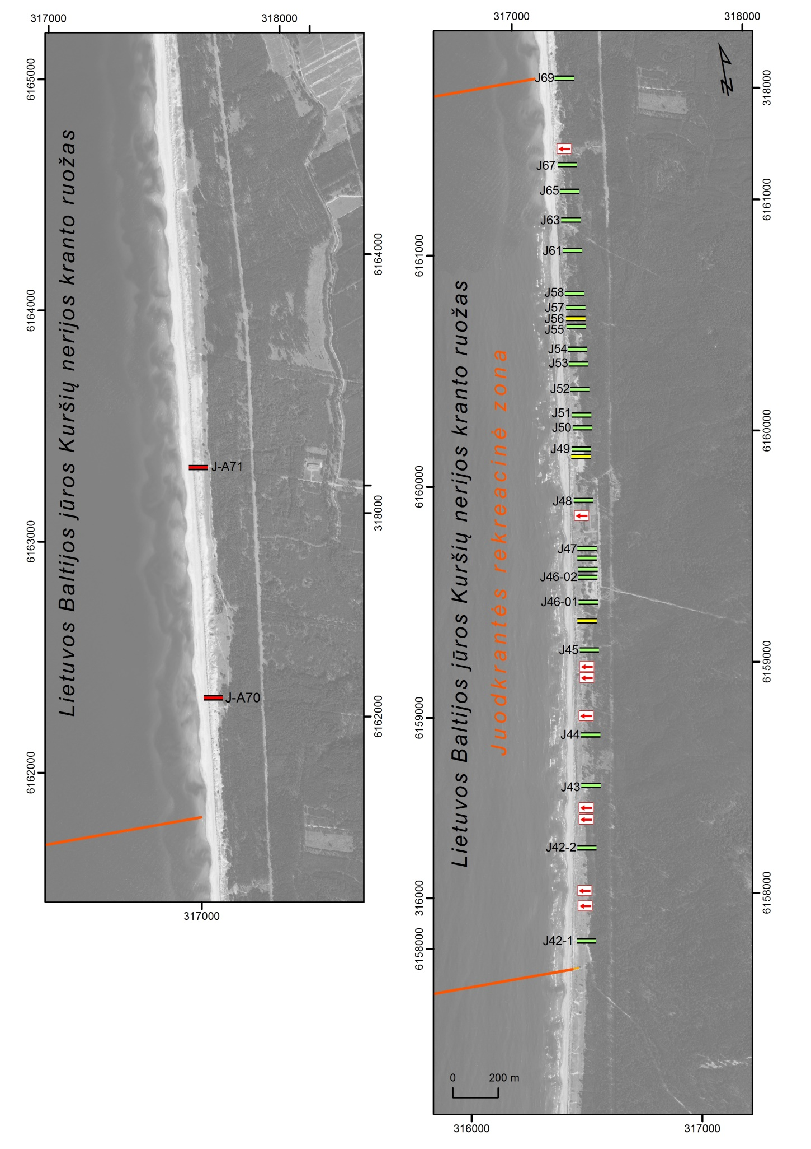

7 schema. Lietuvos Baltijos jūros Kuršių nerijos kranto Pervalkos, Preilos ir Nidos rekreacinių zonų ruožai
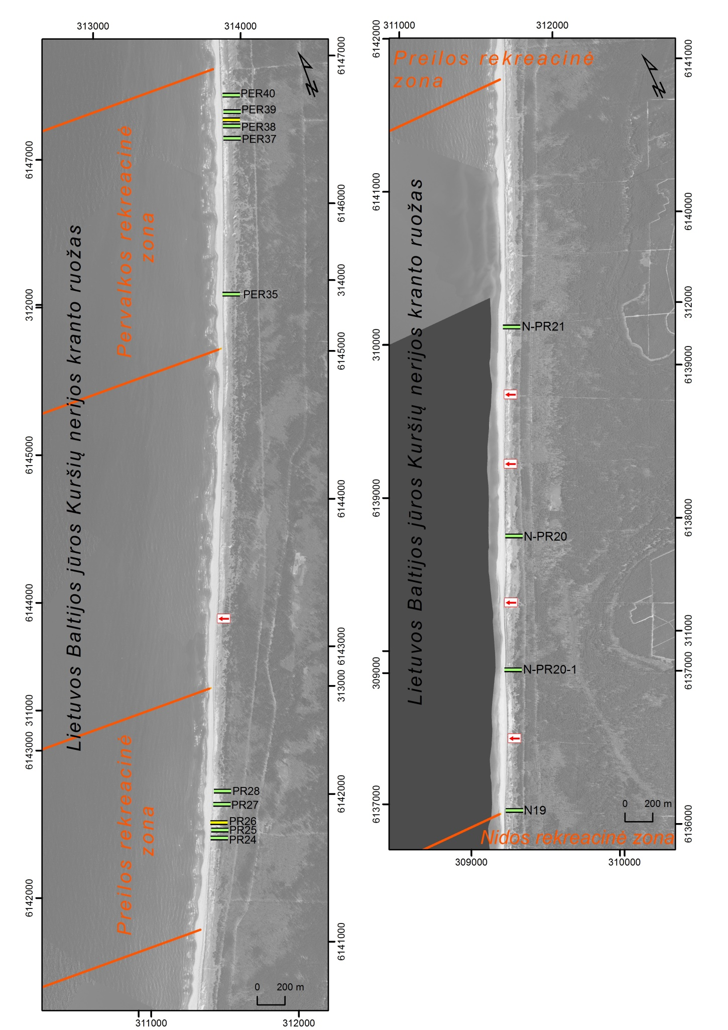

8 schema. Lietuvos Baltijos jūros Kuršių nerijos kranto Nidos rekreacinės zonos ruožas




